**Информационная безопасность ребёнка**

Потребность в информации – одна из базовых естественных потребностей человека, не менее важная, чем потребности чисто физиологические – еда, сон, тепло и т.д. Любая человеческая деятельность неразрывно связана с обменом информацией.

Благодаря обмену информацией мы в детстве  усваивали  модели поведения,  учились социальным нормам, постигали  азы наук, искусства  и права. Когда мама и папа объясняли нам, как следует себя вести, что такое хорошо и что такое плохо, когда учителя в школе преподавали азы науки — они создавали для нас информационное окружение, в котором мы воспитывались и формировались.

Так почему возникает вопрос  информационной безопасности вообще и информационной безопасности детей в частности? Для ответа на этот вопрос давайте сравним информацию с пищей. Мы имеем такое право, ведь потребность в информации настолько же важна, как потребность физиологическая, так вот, информацией вполне можно «отравиться». Можно  потреблять вредную информацию и серьезно навредить  своему духовному  здоровью. Как и пища, любая  информация оказывает то или иное воздействие на человека — сильное или слабое,  полезное или вредное,  спасительное или абсолютно разрушительное. Недаром говорят  «Словом  можно  убить, словом можно  спасти,  словом можно людей за собой  повести».  «Слово» здесь и есть то, что мы понимаем под информацией.

В прошлом информационное окружение ребенка  довольно  легко поддавалось  родительскому регулированию и защите.  Просматриваемые ребенком телевизионные каналы, читаемые им книги и журналы, даже круг его общения — все это относительно легко контролировалось родителями. В школе, хорошей спортивной  секции, детском лагере ребенок в безопасности — там плохому не научат, да и работают там, как правило, профессионалы. Таким образом, проблема информационной безопасности в прошлом  решалась  легко  и как бы сама собой.  Мама в детстве запрещала общаться с незнакомыми людьми, гулять в компании «плохих  сверстников», смотреть  единственный  в семье телевизор после 21:00 и т. д. И авторитет мамы и папы был очень высок.

Все поменялось, когда  почти в каждый  дом пришли компьютер  и безлимитный  Интернет. Они принесли  огромные  возможности для пользователей.  Их значение  трудно  переоценить. Но, вместе с возможностями, пришли радикальные перемены  в информационное окружение ребенка.

Давайте вдумаемся,  что именно произошло. Ребенок,  еще не умея фильтровать поступающую информацию, не имея еще устойчивых социальных моделей,  получил доступ  к социальным  сетям,  форумам, чатам,  сайтам знакомств, онлайн-играм, информационным сайтам и блогам самого разного качества и содержания. На него буквально хлынул огромный, мощный поток самой разной  информации. Он стал с ней взаимодействовать, зачастую один на один.

Ситуация  особенно обострилась в последние  годы — с распространением индивидуальных переносных вычислительных устройств, таких как планшетные компьютеры и смартфоны. Таким образом, доступ в Интернет становится переносным и фактически неконтролируемым.

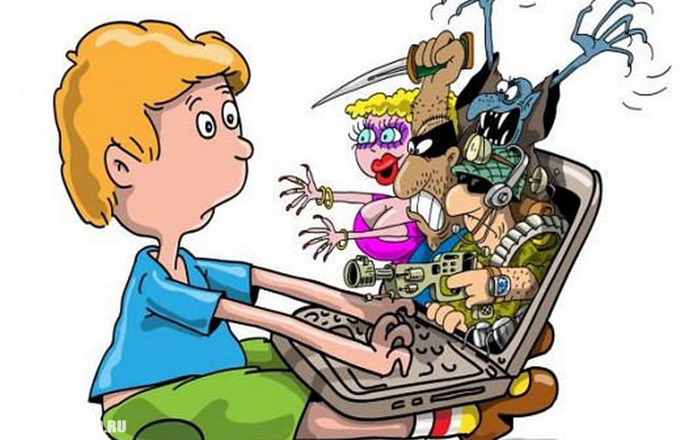

Оставляя своих детей у телевизора или компьютера (с планшетами или сотовыми телефонами), мы не только доверяем их воспитание чужим дядям и тетям, не только наносим урон их здоровью, провоцируя задержку моторного развития, гиподинамию и ухудшение зрения; у голубого экрана мы рискуем навсегда похоронить их яркую уникальную личность с ее способностью познавать мир через собственный опыт, с ее умением полноценно общаться и строить взаимоотношения со сверстниками, с ее творческим потенциалом и умением ставить жизненные цели и достигать их. Телевизор и современные гаджеты, компьютер «помогают» нам сформировать у детей пассивность и инертность характера. День за днем, незаметно, методом накопительного эффекта  наш уникальный ребенок становится частью толпы, серой и посредственной.

Как правило, знакомство со смартфоном или планшетом происходит еще в период младенчества. Уже к 7-8 месяцам малыш активно интересуется предметом, который мама постоянно держит в руке, пока кормит его или качает коляску. Обычно еще до первого дня рождения малыш знает, каков смартфон на зуб, а в период с 1 года до 2х нет более увлекательного занятия, как тыкать по разноцветным значкам. В поликлиниках, залах ожидания, в любых очередях смартфон служит отличным способом для «утихомиривания» малыша. При таком подходе, который практикуют современные родители повсеместно, к 2-3 годам дети просто не могут обходиться без электронных устройств. И порой управляя родителями закатывают истерики.

Преимущества новых технологий никто не собирается оспаривать, пользу компьютер приносит, но порой вред от него просто огромен!

Сегодня весь мир помешался на гаджетах: смартфонах, планшетах и прочей цифровой технике. Вместе с ними в мир проникает вирус цифрового слабоумия. И это не шутка, это диагноз. В 2007 году специалисты заметили, что с каждым годом все больше детей — представителей цифрового поколения страдают расстройством внимания, потерей памяти, низким уровнем самоконтроля, подавленностью и депрессией.

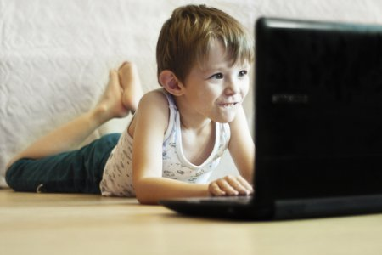

Отношение к компьютерным играм у родителей и педагогов очень неоднозначное. Многие считают, что увлечение компьютерными играми несет в себе целый ряд опасностей. Длительное просиживание за компьютером приводит к тому, что дети переутомляются, появляются раздражение, нервозность или наоборот вялость. Могут даже появиться проблемы со здоровьем. Многие компьютерные игры содержат в себе сцены насилия и жестокости. И ребенок, играя в них, погружается в мир, где он довольно натуралистично вскрывает врагам животы или расстреливает людей в упор. Существует опасение, что при этом он привыкает к виду крови и трупов, и переносит агрессию и спокойное отношение к насилию в реальную жизнь.

Ряд опытов, проведенных учеными, показали, что сразу после просмотра агрессивных видеосюжетов ребенок действительно может становиться более агрессивным. Но исследований насчет того, насколько длителен этот эффект и могут ли подобные игры влиять на мировоззрение и поведение ребенка в целом, пока нет. Наверняка в ближайшее время ученые изучат эту проблему и предоставят результаты на суд общественности. А пока родители могут самостоятельно определить свое отношение к этой проблеме. Проще всего «в качестве профилактики» оградить ребенка, от слишком кровожадных игр.

В социальных сетях сегодня имеется огромное количество развивающих игр для детей разного возраста. Развивающие игры могут быть очень разнообразными, рассчитанными на разный возраст и характер ребенка. Определенная игра тренирует какие-то конкретные навыки. Необходимо внимательно выбирать игрушку, в зависимости от задачи, которую хотите поставить ребенку. Существуют также игры для девочек и мальчиков, в которых учитываются особенности их психики

Имеются игры где, невинные на первый взгляд, красочные анимационные герои завлекают детей на выполнение каких либо заданий. В играх детям задаются вопросы и предлагаются задания, некоторые из которых направлены на пропаганду детского травматизма и суицида.

Сегодня мы хотим напомнить вам о том, что ответственность за жизнь и здоровье ребенка в первую очередь лежит на родителях. Педагоги не могут проследить за тем, в какие игры играют ваши дети дома, какие смотрят мультфильмы. Именно вы должны строго следить за этим дома, интересоваться информационным пространством детей, фильтровать его.

**Для того, чтобы оградить наших детей от опасностей мировой паутины: агрессии, интернет-зависимости, психологического давления, мы должны контролировать интернет –общение:**

* Через функцию (в персональном компьютере) «журнал», где вы можете просмотреть историю загрузок и просмотров.
* С помощью приложения «Родительский контроль».

Услуга «Родительский контроль» осуществляет фильтрацию контента, обеспечивая защиту при доступе в Интернет с любых устройств в доме абонента, таких как персональные компьютеры, ноутбуки, планшеты и телефоны независимо от операционной системы.